Telaah bibliometrik pola penyebaran pengetahuan tentang COVID-19 di dunia

Dasapta Erwin Irawan¹, Astadi Pangarso², Ilham Akhsanu Ridlo³, dan Anis Fuad⁴

¹ Fakultas Ilmu dan Teknologi Kebumian, Institut Teknologi Bandung
² Fakultas Komunikasi dan Bisnis, Universitas Telkom
³ Fakultas Kesehatan Masyarakat, Universitas Airlangga
⁴ Fakultas Kedokteran, Kesehatan Masyarakat dan Keperawatan, Universitas Gadjah Mada, Yogyakarta

Makalah preprint ini akan dikirimkan ke Jurnal Matematika dan Sains Institut Teknologi Bandung
(https://jms.fmipa.itb.ac.id)

Abstrak
Pandemi COVID-19 telah menjadi tragedi kemanusiaan abad ini. Seluruh negara di dunia sedang berpacu dengan waktu untuk melawan penyebaran dan dampak mematikan dari virus ini. Makalah ini adalah sebuah telaah meta secara ringkas (short/rapid communications) literatur tentang COVID-19/NCOV/Virus Corona yang ada dalam basis data komersial dan non komersial untuk mengetahui profil publikasi tentang Virus Corona di dunia dan melakukan asesmen singkat menggunakan prinsip-prinsip akses terbuka (open access) dalam penyebaran pengetahuan. Telaah literatur kemudian divisualisasikan menggunakan perangkat lunak pengolah tabel sederhana. Hasil penelitian ini menunjukkan bahwa basis data non komersial perlu digunakan juga oleh para peneliti karena mengindeks jumlah dokumen yang jauh lebih besar dibanding basis data komersial. Mayoritas publikasi terbit sebagai artikel di journal (peer reviewed journal) yang memiliki prestise tinggi (ditunjukkan dengan nilai JIF besar). Jurnal OA yang umumnya dipilih adalah yang berjenis Gold OA atau hybrid, walaupun biaya publikasinya (APC) sangat mahal (hingga USD 5000). Pilihan berikutnya adalah jurnal non OA yang dikelola asosiasi profesi JAMA. Risetnya sendiri dilakukan oleh beberapa negara saja: Asia (Cina, Jepang, India), AS, Eropa (UK dan Jerman), dan Arab Saudi. Bila dikaitkan dengan urgensi musibah pandemi, maka penelitian terutama yang dilaksanakan di negara-negara rendah representasinya (under-represented countries) perlu memaksimumkan publikasi via repositori (Green OA) dan peninjauan secara komunal untuk bersama-sama meninjau dan menguji validitasnya. Publikasi via jurnal dapat dilakukan sebagai langkah berikutnya.
Kata kunci: COVID-19, pandemic, akses terbuka, jurnal prestise, penyebaran pengetahuan

Abstract
The COVID-19 pandemic is a human tragedy of this century. All countries in the world are racing against time to fight the spread and deadly effects of this virus. This paper is a short meta analysis (short/rapid communications) literature review of COVID-19 / NCOV / Corona Virus in the Scopus, Dimensions, Lens, and Europe PMC database. We aim to find out the profile of publications about Corona Virus in the world, and do a short assessment using the principles of open access in knowledge distribution. The method used is literature review using commercial and non-commercial databases which are then visualized using simple spreadsheets software. The results of this study indicate that non-commercial databases also need to be used by researchers because they contain a much larger number of documents than major commercial databases. The majority of publications are peer reviewed articles in prestige journals (indicated by a high JIF). Gold OA and hybrid journals are generally chosen although the cost of publication (APC) is very expensive (up to USD 5000). The next option would be a non-OA association journal (eg: JAMA). The research itself was carried out by a small number of countries: Asia (China, Japan, India), the US, Europe (UK and Germany), and Saudi Arabia. When linked to the urgency of a pandemic disaster, COVID-19 research, especially those carried out in under-represented countries, needs to maximize the publicity via public repositories (Green OA route) under supervision of research communities to jointly review and test the validity. Publication via journal can be done as a later step.
Keywords: COVID-19, pandemic, open access, prestige journal, knowledge distribution

1. Pendahuluan
Pada saat artikel ini ditulis, Indonesia sudah akan memasuki minggu ketiga periode pembatasan aktivitas sosial (social distancing) dan jaga jarak fisik (physical distancing) untuk mengurangi penyebaran virus korona penyebab COVID-19. Di era keterbukaan informasi dan data, yang mendorong kolaborasi peneliti di dunia untuk mempercepat penemuan vaksin dan tindakan global. Sehingga UNESCO mendorong setidaknya 112 negara untuk melakukan promosi sains terbuka dan kolaborasi bersama untuk mengatasi pandemi Covid-19. Berikut adalah telaah singkat kami tentang pola penyebaran pengetahuan tentang virus tersebut dari basis data ilmiah Scopus dan Dimensions) dan non-komersial (EuropePMC dan Lens). Tujuan kami adalah untuk menitikberatkan pentingnya sains terbuka dalam penyebaran pengetahuan, terutama yang berkaitan dengan kedokteran dan kesehatan masyarakat.

Lingkup telaah yang akan kami sampaikan adalah dari sisi bibliometrik saja. Kami tidak akan menelaahnya secara substansial karena itu akan membutuhkan kepakaran khusus di bidang kedokteran dan virologi. Hasil telaah kami ini diposisikan sebagai langkah awal untuk mendalami berbagai informasi tentang COVID-19 yang telah tersedia secara daring.

Metode
Kami menggunakan basis data berikut ini dengan waktu penarikan data tanggal 23 Maret 2020:
- komersial: Scopus dan Dimensions. Data Scopus kami dapatkan melalui layanan ITB. Dimensions, walaupun sifatnya komersial, tetapi basis data ini menyediakan layanan yang cukup lengkap yang dapat diakses dengan akun gratis. Kami mendaftar menggunakan akun ORCID.
- non-komersial: EuropePMC dan Lens. EuropePMC adalah basis data yang diinisiasi oleh The European Bioinformatics Institute, sebuah laboratorium ilmu hayati di Eropa yang bekerja sama dengan basis data kedokteran dan kesehatan Pubmed Central dan repositori dari 31 pemberi dana riset (research funders). Tujuannya adalah untuk mempromosikan berbagai hasil riset di bidang kedokteran dan kesehatan Eropa. Lens adalah basis data umum yang selain mengindeks dokumen ilmiah, juga mendata berbagai paten di seluruh dunia. Basis data ini dibuat oleh organisasi nirlaba Cambia dan Queensland University of Technology yang berpartner antara lain dengan Microsoft Academic, Crossref, Pubmed, CORE dan lembaga paten dunia.
Kata kunci yang kami gunakan adalah:
- “COVID” (OR) “CORONA” (OR) “NCOV” untuk basis data Scopus, Dimensions, dan Lens.
- Di EuropePMC, kami menggunakan daftar makalah tentang COVID19 yang telah dikurasi oleh mereka dengan kata kunci (“2019-nCoV” OR “2019nCoV” OR “COVID-19” OR “SARS-CoV-2" OR (“wuhan” AND “coronavirus”) OR “Coronavirus” OR “Corona virus” OR “corona-virus” OR “corona viruses” OR “coronaviruses” OR “SARS-CoV” OR “Orthocoronavirinae” OR “MERS-CoV” OR “Severe Acute Respiratory Syndrome” OR “Middle East Respiratory Syndrome” OR (“SARS” AND “virus”) OR “soluble ACE2” OR (“ACE2" AND “virus”) OR (“ARDS” AND “virus”) or (“angiotensin-converting enzyme 2" AND “virus”)).
Hasil pencarian tersebut kemudian kami unduh metadata makalahnya dan tabulasi. Hasil tabulasi kami simpan sebagai Google Drive. Pengolahan data dan visualisasi kami buat menggunakan perangkat spreadsheet sederhana (Google Sheet) dan perangkat lunak kode terbuka (open source) VosViewer versi 1.6.11 (0). Semaksimum mungkin kami menggunakan perangkat lunak yang bersifat umum dan tidak menyulitkan bagi pembaca bila ingin mengulang analisis kami atau akan menggunakan data kami untuk kebutuhan yang lebih jauh (Prinsip reproducibility).

2. Karakteristik basis data
Perbedaan utama pada basis data yang kami gunakan adalah lingkup dokumen yang diindeks. Dokumen yang diindeks oleh Scopus adalah berdasarkan proses pendaftaran oleh pengelola jurnal yang kemudian diseleksi oleh komite Scopus berdasarkan kriteria yang mereka anut. Basis data lainnya, Dimensions, EuropePMC dan Lens, mengindeks dokumen berdasarkan data DOI yang diterbitkan oleh Crossref. DOI telah menjadi standar tautan daring permanen dunia, kurang lebih seperti ISSN dan ISBN. Jadi sangat besar kemungkinan basis data DImensions, EuropePMC dan Lens akan mengindeks dokumen yang tidak ada di Scopus. Strategi ini kami gunakan untuk memperluas dokumen yang akan kami telaah. Karakteristik umum basis data yang kami gunakan dapat dilihat pada Tabel 1.
Tabel 1 Karakteristik umum basis data

No | Basis data | Tipe | Dataset | Tautan | Indeksasi berbasis ... | Moderasi dan seleksi | Sumber data | Bahasa yang digunakan dalam makalah | Lingkup (berdasarkan dataset) | Lingkup (persepsi penulis)
1 | Scopus | Commercial | Closed | Scopus.com | Journal registration | Ada | Hanya dari jurnal ilmiah | Mayoritas Bahasa Inggris | Internasional | Most narrow
2 | EuropePMC | Non-commercial | Open | EuropePMC.org | DOI | Tidak ada | Jurnal, lembaga riset, dan organisasi pemberi data | Bahasa Inggris dan bahasa negara Eropa lainnya | Negara Eropa | Narrow
3 | Dimensions | Commercial | Open | App.dimensions.ai | DOI | Tidak ada | Jurnal, lembaga riset, dan organisasi pemberi data | Bahasa Inggris dan bahasa lain (termasuk bahasa dari belahan bumi selatan) | Dunia | Wide
4 | Lens | Non-commercial | Open | Lens.org | DOI | Tidak ada | Jurnal, lembaga riset, dan organisasi pemberi data | Bahasa Inggris dan bahasa lain (termasuk bahasa dari belahan bumi selatan) | Dunia | Wide

3. Hasil dan pembahasan

3.1 Jumlah dokumen
Dari hasil pencarian didapatkan jumlah dokumen terbanyak adalah dari Dimensions (2778 dokumen), sedangkan Scopus hanya menangkap 344 dokumen. Dalam Gambar 1 di bawah ini, kami menghitung proporsi jumlah dokumen yang ada dalam basis data Scopus relatif terhadap jumlah dokumen dalam basis data lainnya (lihat angka persentase). Scopus hanya menangkap 12% dokumen bila dibandingkan dengan Dimensions, 19% dengan EuropePMC, dan 24% bila dibandingkan dengan Lens. Ini menjadi indikasi awal lingkup dokumen (coverage) yang diindeks oleh Scopus.

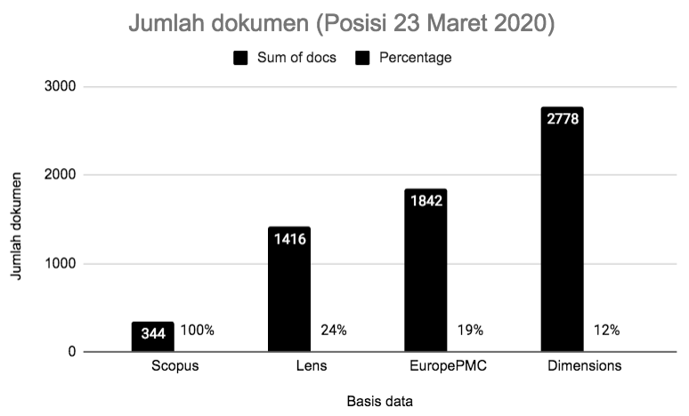
Gambar 1 Jumlah dokumen tentang COVID-19 di beberapa basis data. Persentase menunjukkan perbandingan data Scopus dengan basis data lainnya.

Dari sisi jumlah publikasi berdasarkan negara, Lens menyajikannya dalam bentuk diagram batang seperti pada Gambar 2. Di sini kita dapat melihat bahwa studi tentang Virus Corona akan terkait dengan lingkup riset yang makro seperti biologi dan kedokteran, kemudian melangkah lebih rinci ke bidang virologi atau ilmu tentang virus, kemudian terus lebih spesifik ke arah Virus Corona sendiri. Negara yang paling banyak melakukan riset di bidang ini adalah Cina dan Jepang. Berikutnya adalah AS, UK dan Jerman, serta Arab Saudi. India secara mengejutkan muncul dalam studi tentang virus ini. Tentunya distribusi jumlah riset yang terdata ini tidak mencerminkan intensitas riset di negara terdampak, karena sejak Desember 2019 atau Januari 2020 (sejak dinyatakan sebagai pandemi oleh WHO), mayoritas negara sangat sibuk melakukan mitigasi agar penyebaran virus tidak meluas serta dampak sosial-ekonomi ikutannya. Bukan riset yang ujungnya terbit di jurnal. Kalaupun ada risetnya, mayoritas pasti masih terdokumentasi secara internal.

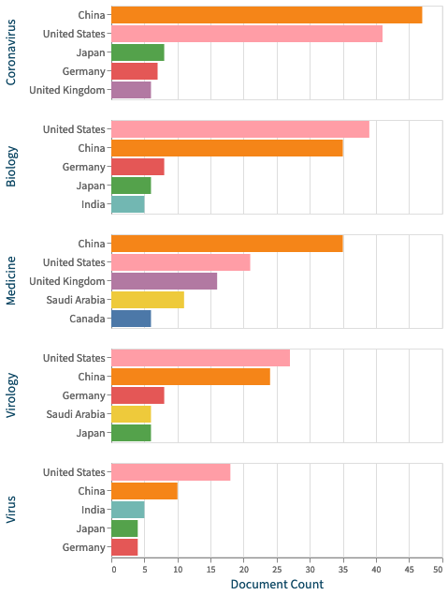
Gambar 2 Bidang ilmu terkait Virus Corona/COVID/NCOV dan negara yang paling banyak meneliti tentangnya

3.2 Jumlah dokumen berjenis “artikel”
Mayoritas dokumen yang ditemukan berjenis artikel (peer reviewed article). Persentase tertinggi dimiliki Dimensions (69%) dan yang paling rendah adalah Scopus (46%). Lens dan EuropePMC masing-masing memiliki 54% dan 81% (Gambar 3). Dalam proses penerbitannya, makalah berjenis ini akan sangat berkaitan dengan proses peninjauan sejawat. Kemungkinannya ada yang lama prosesnya, ada yang cepat atau ditolak.

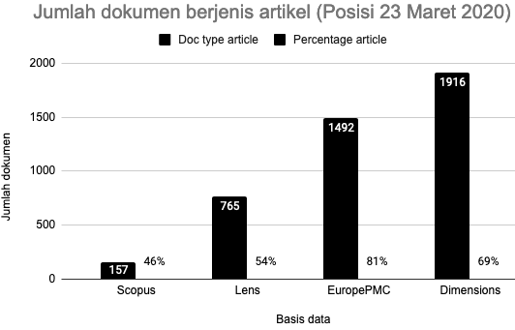
Gambar 3 Jumlah dokumen berjenis artikel

3.3 Tingkat akses terbuka (Open Access/OA level)
Dari data yang kami miliki, jumlah dokumen OA terbanyak dimiliki oleh Scopus dan Dimensions sebesar 69% (Gambar 4). Di sini kami diperlihatkan bahwa walaupun dokumen di Scopus paling sedikit, tapi lebih dari separuhnya adalah dokumen OA. Dimensions memiliki jumlah dokumen lebih banyak dari Scopus dengan proporsi OA yang sama. Europe PMC dan Lens walaupun diorganisasi oleh lembaga nirlaba, tetapi dokumen OA yang dimilikinya masing-masing hanya 19% dan 13%. Kami belum menelaah penyebab pastinya, tetapi bisa jadi sebagian besar makalah yang diindeks oleh EuropePMC dan Lens berasal dari lembaga riset/pendana riset yang belum membuka hasil risetnya atau belum mewajibkan bagi para penelitinya untuk menerbitkan makalah atau laporan sebagai dokumen OA. Dugaan ini sepertinya lemah karena mayoritas jurnal dan pendana riset di Eropa telah terikat dengan beberapa kesepakatan. Dugaan lainnya adalah karena metadata yang tidak lengkap atau tidak benar.

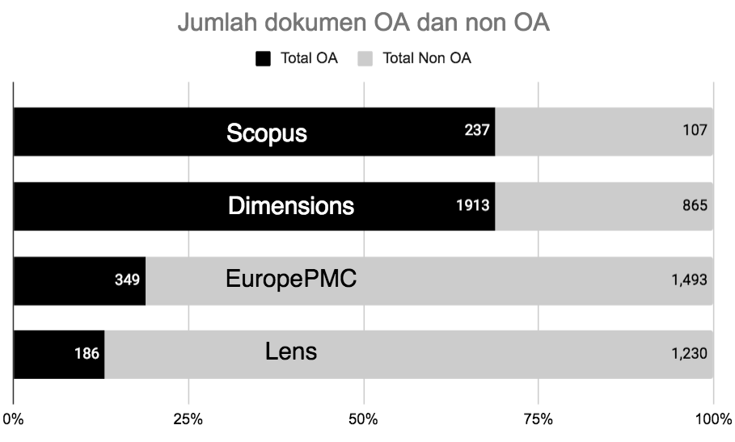
Gambar 4 Jumlah dokumen OA (hitam) dan non OA (abu-abu)

Bila kita ingin melihat tingkat OA berdasarkan pemberi dana riset (research funders/funding agencies) Lens menyediakan visualisasinya (Gambar 5). Dari 10 pemberi dana, 8 diantaranya berasal dari Cina dan Jepang. Hanya ada dua yang berasal dari AS, yakni National Institute of Health dan National Science Foundation. Dari seluruh pemberi dana, mayoritas dokumen yang tentang Virus Corona dirilis OA (warna hitam), bahkan untuk JSPS (no 3), JAMRD (no 4), Inamori Foundation (no 5), CREST (no 6), CSC (no 10) seluruh dokumennya OA. Yang menarik adalah NIH (no 8) dan NBRPC (no 9) yang seluruh dokumennya non OA. NIH sebagai lembaga riset AS telah mengeluarkan pernyataan untuk membuka seluruh hasil risetnya. Mereka bahkan telah memiliki perjanjian dengan Elsevier untuk memaksimumkan publikasi melalui jalur Gold OA dengan penerbit tersebut. Untuk Cina sendiri, negara tersebut pada tahun 2018 telah memandatkan agar seluruh riset yang didanai publik dirilis sebagai dokumen OA.

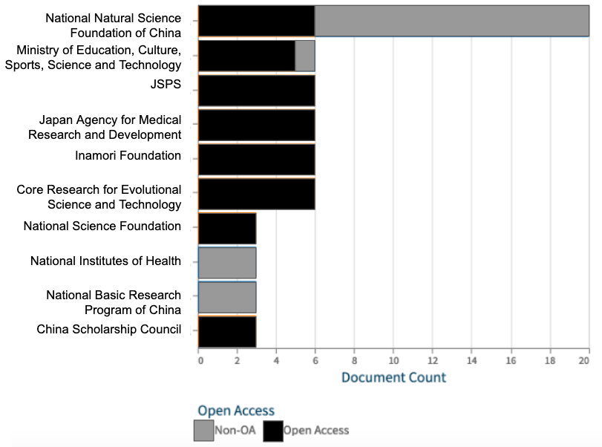
Gambar 5 Tingkat OA berdasarkan pemberi dana (research funders/funding agencies) (Warna hitam=OA, abu-abu=non OA)

3.4 Sepuluh jurnal teratas dan biaya publikasi OAnya
Dalam pembahasan ini, kami hanya akan membahas sepuluh jurnal teratas berdasarkan data Scopus, karena basis data ini tidak mengindeks sumber data lain seperti server preprint. Basis data EuropePMC, Lens dan Dimensions juga mengindeks server preprint selain jurnal. Gambar 6 menunjukkan jumlah makalah yang diterbitkan oleh sepuluh jurnal teratas bidang kedokteran dan kesehatan. Dari data sepuluh jurnal tersebut kami mengambil data Journal Impact Factor (JIF) tahun 2018 atau 2019 serta data biaya publikasi (APCnya) untuk membuat grafik antara kedua parameter tersebut (Gambar 7). Dapat dilihat bahwa sepuluh jurnal tersebut memiliki nilai JIF yang tinggi dan sangat tinggi hingga melebihi 50 (The Lancet dan JAMA).
JAMA (JIF=51,2) adalah jurnal non OA yang diterbitkan oleh American Medical Association, sebuah asosiasi kedokteran memang telah lama menjadi standar baku perkembangan ilmu kedokteran dan kesehatan. Dengan statusnya yang non OA, maka biaya publikasi tidak ditarik dari penulis, tetapi didistribusikan kepada para anggota JAMA (personal atau institusi) sebagai biaya keanggotaan. The Lancet, dengan JIF 59,1 adalah jurnal hybrid (jurnal memiliki opsi OA dan non OA) dengan APC USD 5000 untuk modus OA nya. Harga APC ini tentunya sangat berat untuk para peneliti di belahan selatan (Global South), bahkan juga tergolong sangat mahal bagi para peneliti dari Eropa dan AS. Yang menarik ada jurnal Euro Surveillance Bulletin yang berstatus Diamond OA atau jurnal OA yang tidak menarik biaya publikasi dari penulis dan biaya langganan dari pembaca. JIFnya hanya 7,4, sangat rendah bila dibandingkan JIF The Lancet yang mendekati 60. Motivasi apa yang melatarbelakangi para peneliti untuk memilih “jurnal OA mahal” dibanding jurnal OA tak berbayar, tentunya akan sangat menarik.

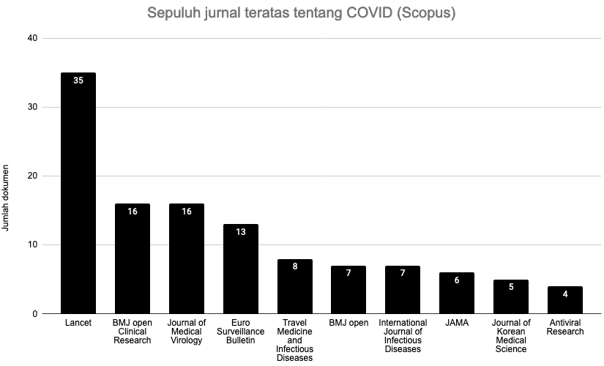
Gambar 6 Sepuluh jurnal yang terbanyak menerbitkan makalah tentang COVID

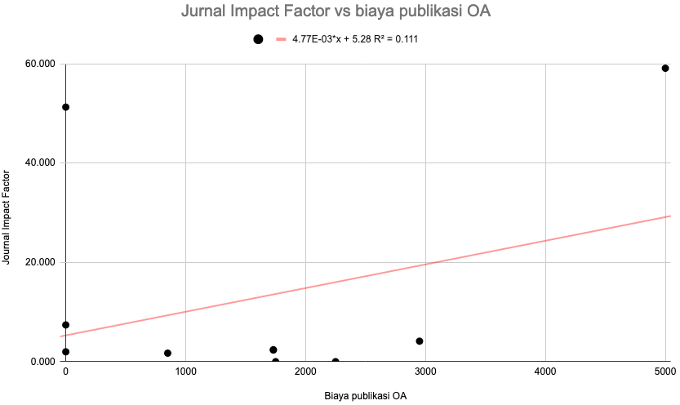
Gambar 7 Biaya publikasi OA sepuluh jurnal teratas

3.4 Waktu proses peninjauan
Yang menarik adalah waktu prosesnya sejak makalah diterima redaksi sampai terbit. Ada yang hanya 0 hari (terbit pada hari yang sama) sampai 1 minggu untuk makalah yang terbit dari Januari sampai Maret 2020 (data diambil pada tanggal 23 Maret 2020). Tidak semua jurnal menuliskan tanggal penerimaan makalah dari penulis (date of submission) dan tanggal makalah dinyatakan diterima untuk diterbitkan (date of acceptance) (Tabel 2). Kami tidak menemukan data itu baik dari makalah versi PDF maupun dalam makalah versi HTML. Berdasarkan data date of submission dan date of acceptance dari jurnal no 3, 4, 5, 7, dan 10 (Tabel 2), kami dapat menghitung kisaran waktu proses antara 0 hari (date of submission sama dengan date of acceptance) atau terbit pada hari yang sama, hingga 120 hari. Waktu proses rata-ratanya adalah antara 3,25 hari sampai 33.25 hari. Waktu poses ini sangat cepat dibanding waktu proses makalah reguler yang dapat mencapai satu tahun bahkan lebih, terutama untuk jurnal-jurnal dengan JIF tinggi.

Tabel 2 Durasi proses makalah (khusus untuk makalah yang terbit sejak 1 Januari 2020 s/d 23 Maret 2020)

No | Journal | min (days) | max (days) | avg (days)
1 | Lancet | NA | NA | NA
2 | BMJ Open | NA | NA | NA
3 | Journal of Medical Virology | 1 | 69 | 9.6
4 | Euro Surveillance Bulletin | 1 | 21 | 8.1
5 | Travel Medicine and Infectious Diseases | 0 | 12 | 3.25
6 | BMJ open | NA | NA | NA
7 | International Journal of Infectious Diseases | 4 | 43 | 17
8 | JAMA | NA | NA | NA
9 | Journal of Korean Medical Science | NA | NA | NA
10 | Antiviral Research | 2 | 120 | 33.25

4. Beberapa catatan sementara
Berikut ini beberapa catatan yang kami amati:
- Basis data komersial: berbasis pendaftaran oleh jurnal, umumnya berisi artikel peer reviewed dari jurnal-jurnal terpilih.
- Basis data (non komersial): berbasis DOI, atau bot mesin mencari, tidak termoderasi (atau ada tapi tidak ketat), tapi berisi berbagai macam artikel (termasuk pracetak/preprint dan juga datasets).
- Dengan fakta bahwa agar diindeks oleh basis data komersial, sebuah jurnal disaring dengan kriteria seleksi tertentu, maka dapat kami catat bahwa makalah yang diindeks basis data Scopus (dan yang sejenis lainnya, seperti WoS) bersifat homogen (dari sisi bahasa, negara asal penulis), karena itu Scopus bukanlah sumber pengetahuan global. Jadi peneliti yang ingin menelaah suatu topik riset perlu juga memeriksa basis data selain Scopus, terutama basis data non-komersial. Karena kondisi ini, maka peneliti berpotensi tidak mendapatkan perspektif lengkap berbagai pendapat pakar dan tidak mendapatkan gambaran lengkap berbagai karya tentang COVID/ncov/Corona virus.
- Mayoritas peneliti masih menargetkan untuk publikasi di jurnal prestise (terindikasi dari daftar Top 10 Journals), dengan potensi penundaan (delay) waktu publikasi. Namun demikian kami mendapatkan data bahwa untuk makalah yang terbit antara Januari sampai Maret 2020, waktu proses jurnal berkisar antara 0 hari (terbit di hari yang sama) sampai 1 minggu, ini merupakan niat baik dari pengelola jurnal untuk mendukung penangan cepat COVID-19.
- Dengan urgensi pendemi COVID, para peneliti (terutama kami menghimbau peneliti dari Indonesia) untuk menargetkan publikasi secara luas dan cepat, tetapi mudah diakses oleh masyarakat Indonesia. Makalah perlu dilengkapi dengan data (dengan fokus kepada data mentah) dan deskripsi metode yang jelas serta rinci agar hasil analisis dapat direproduksi peneliti lain untuk kepentingan peninjauan sejawat/pengecekan/validasi).
Dari media sosial yang kami ikuti ada beberapa inisiatif yang berupaya memetakan publikasi tentang COVID-19, kesemuanya mendapatkan kesan yang sama mengenai pemilihan media jurnal untuk mempublikasi karya tentang virus berbahaya ini.

Data pendukung
Data pendukung makalah ini tersedia dalam Google Drive (https://drive.google.com/drive/folders/1jN-a6yZluT6jvFUnuRe7tuK1cYmUeZb8?usp=sharing) dan dibackup di Repositori ITB. Pembaruan (update) analisis, makalah ini dalam format slide dalam Bahasa Inggris, serta lokasi penyimpanan data pendukung tersedia di laman blog kami (https://derwinirawan.wordpress.com/2020/03/23/the-rapid-publications-on-covid-an-open-science-perspective/).

Ucapan terima kasih
Kami mengucapkan terima kasih kepada ITB yang telah menyediakan akses ke basis data Scopus, serta CNRS melalui Olivier Pourret (UniLasalle Beauvais) yang telah membagikan akses ke basis data WoS. Dalam kesempatan ini kami juga mengucapkan terima kasih kepada pengelola basis data Dimensions, Lens, dan Europe PMC atas komitmen mereka menyediakan data dan informasi ilmiah secara bebas dan terbuka.

Peran penulis
DEI : merumuskan konsep, metode, melakukan analisis dan penulisan makalah
AP : melakukan pencarian data dan informasi serta pendokumentasiannya
IAR : merumuskan metode dan melakukan analisis serta penulisan makalah
AF : melakukan pengecekan data, melakukan analisis dan penulisan makalah

Pernyataan konflik kepentingan
Para penulis tidak memiliki konflik kepentingan dengan terbitnya makalah ini.

"How the Virus Got Out - The New York Times." 22 Mar. 2020, https://www.nytimes.com/interactive/2020/03/22/world/coronavirus-spread.html. Accessed 4 Apr. 2020.
"Patent Lens." https://www.lens.org/. Accessed 4 Apr. 2020.
"Europe PMC." https://europepmc.org/. Accessed 4 Apr. 2020.
"Scopus." https://www.scopus.com/. Accessed 4 Apr. 2020.
"Dimensions." https://app.dimensions.ai/. Accessed 4 Apr. 2020.
"Orcid.org." https://orcid.org/. Accessed 4 Apr. 2020.
"Home - PMC - NCBI - NCBI - NIH." https://www.ncbi.nlm.nih.gov/pmc/. Accessed 4 Apr. 2020.
"Europe PMC Funders' Group - Funders - About - Europe PMC." https://europepmc.org/Funders/. Accessed 4 Apr. 2020.
"Europe PMC: a full-text literature database for the life sciences ...." 6 Nov. 2014, https://europepmc.org/articles/PMC4383902. Accessed 4 Apr. 2020.
"About The Lens." https://about.lens.org/. Accessed 4 Apr. 2020.
"Promoting data sharing among Indonesian scientists: A ...." 6 Jul. 2018, https://riojournal.com/article/28163/. Accessed 4 Apr. 2020.
"Scopus Content Selection and Advisory Board | Elsevier ...." https://www.elsevier.com/solutions/scopus/how-scopus-works/content/scopus-content-selection-and-advisory-board. Accessed 4 Apr. 2020.
"Plan S." https://www.coalition-s.org/. Accessed 4 Apr. 2020.
"Open Access | ERC: European Research Council." https://erc.europa.eu/managing-project/open-access. Accessed 4 Apr. 2020.
"SocArXiv Papers | Web of Science and Scopus are not global ...." 12 Mar. 2020, https://osf.io/preprints/socarxiv/qhvgr/. Accessed 4 Apr. 2020.
"Publications | Free Full-Text | Ten Hot Topics around ... - MDPI." https://www.mdpi.com/2304-6775/7/2/34. Accessed 4 Apr. 2020.
"The COVID-19 pandemic stresses the societal importance of ...." 3 Apr. 2020, https://www.scienceguide.nl/2020/04/dire-times-of-covid-19-stress-the-societal-importance-of-open-science/. Accessed 4 Apr. 2020.
"nicholasmfraser/covid19_preprints - GitHub." 27 Mar. 2020, https://github.com/nicholasmfraser/covid19_preprints. Accessed 4 Apr. 2020.
"What is the NIH Public Access Policy? | National Institutes of ...." https://www.nih.gov/health-information/nih-clinical-research-trials-you/what-is-nih-public-access-policy. Accessed 5 Apr. 2020.
"NIH Public Access Policy." 18 Mar. 2014, https://publicaccess.nih.gov/. Accessed 5 Apr. 2020.
"National Institutes of Health - Elsevier." https://www.elsevier.com/about/open-science/open-access/agreements/elsevier-nih-policy-statement. Accessed 5 Apr. 2020.
"Publishing gold open access: what is the difference? - Elsevier." 1 Oct. 2013, https://www.elsevier.com/authors-update/story/access-to-research/publishing-gold-open-access-what-is-the-difference. Accessed 5 Apr. 2020.
"China Mandates Open Access, Repositories | Open Science." 29 Jul. 2018, https://openscience.com/china-mandates-open-access-promotes-institutional-repositories-and-demonstrates-commitment-to-open-science/. Accessed 5 Apr. 2020.
"2020 coronavirus pandemic in South Asia - Wikipedia." https://en.wikipedia.org/wiki/2020_coronavirus_pandemic_in_South_Asia. Accessed 5 Apr. 2020.
"East Asia and Pacific: Countries Must Act Now to Mitigate ...." https://www.worldbank.org/en/news/press-release/2020/03/30/east-asia-and-pacific-countries-must-act-now-to-mitigate-economic-shock-of-covid-19. Accessed 5 Apr. 2020.

